植物油水分活度测量
水分活度定义为在相同温度下，样品中水的蒸汽压与纯水的蒸汽压的比值。可以对样品中水的蒸汽压进行直接测量，然而，在一个封闭的系统中，样品上方顶部的水的蒸汽压会与样品中的水的蒸汽压达到动态平衡。一旦达到平衡，测量顶部气体的蒸汽压来计算样品的水分活度。Decagon Devices公司生产的Aqualab水分活度仪通过用镜面冷凝系统来测量气体的露点，从而得到顶部气体的蒸汽压。一旦开始测量，建立平衡后进行一系列的水分活度的测量。但两次水分活度的测量在某个范围值内，说明平衡已经达到，同时测量结束。
一些样品由于其特殊性，测量水分活度比较困难。比如植物油。由于其疏水性的属性，植物油不能直接吸收水分以及水分不能很容易的通过油的基质。导致的结果是，在一个密封的系统中，水分达到动态平衡的时间比大多数样品就长很多。这个会导致比平常更长的读数时间，通常，Aqualab水分活度仪的测量时间只有3-4分钟，植物油样品可能需要20-30分钟。
甚至，一个更大的困难是，植物油的平衡太慢会对仪器造成一个已经达到平衡的假象。这个现象会发生在水分从油里逸出或者进入植物油时的速度都非常慢，所以连续两次的测量结果会比较接近导致仪器认为已经达到平衡。然而，对样品进行更长时间的测试发现并没有达到平衡，而且在随后的测试中结果还在发生变化。图1显示了一系列测试的结果。
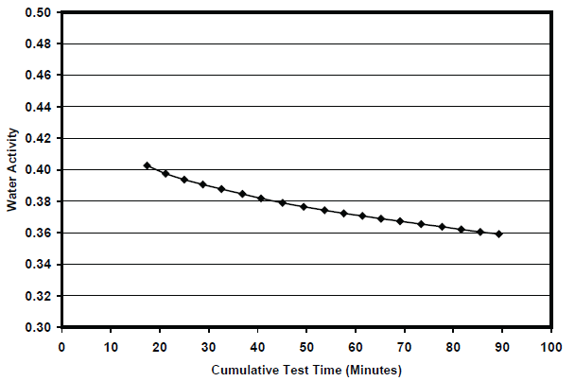
图1 水分活度连续测量结果
第一次测试的时间为17分钟，结果为0.4026 aw。随后的测量只需要4分钟，但是水分活度结果为0.3975 aw。虽然0.005 aw水分活度差异已经在0.003 aw准确性的误差范围外，所以我们对植物油样品进行了连续90分钟的测试。
平均每次的读数时间为4分钟，水分活度在19次的测量中并没有达到真正的稳定，标准偏差为0.0131。这个不稳定的结果表明了平衡没有达到，但是植物油和顶部气体的蒸汽交换非常缓慢，仪器会认为这个平衡已经达到。结果是，如果有任何对植物油的测试结果，都可以认为不准确的，因为平衡没有达到。
结论
植物油的测量需要非常小心谨慎。理想状态下，植物油水分活度测试要在连续的模式下进行，知道连续两次或多次的结果偏差都在0.002 aw范围内。在这个误差范围之内的测量结果平均值应该就是真正的水分活度值。

